NATIONS  UNIES |  | E
 | Conseil économique  et social | Distr.  GÉNÉRALE  ECE/TRADE/C/WP.7/2007/2  21 septembre 2007  FRANÇAIS  Original: ANGLAIS, FRANÇAIS et RUSSE
COMMISSION ÉCONOMIQUE POUR L’EUROPE
COMITÉ DU COMMERCE
Groupe de travail des normes de qualité des produits agricoles
Soixante-troisième session
Genève, 5-9 novembre 2007
Point 3 de l’ordre du jour provisoire

NORME CEE-ONU POUR LES PLANTS DE POMME DE TERRE

Note du secrétariat

Ce texte est soumis à l’approbation du groupe de travail en tant que la norme CEE-ONU révisée pour les plants de pomme de terre.

Il est établi à partir des documents ECE/TRADE/C/WP.7/2006/8 et ECE/TRADE/C/WP.7/GE.6/2007/8. Le texte a été agréé par la section spécialisée de la normalisation des plants de pomme de terre à sa session de mars 2007.

GE.07-25863
TABLE DES MATIÈRES

page

Introduction 3
I. DÉFINITION DU PRODUIT 9
II. DISPOSITIONS CONCERNANT LA VARIÉTÉ 9
III. DISPOSITIONS CONCERNANT LA QUALITÉ 9
A. Caractéristiques minimales 10
B. Classification 10
1. Plants prébase 10
2. Plants de base 10
3. Plants certifiés 10
4. Génération de plein champ 11
C. Dérogation à la classification 11
D. Échantillonnage 11
E. Essais comparatifs 11
IV. DISPOSITIONS CONCERNANT LE CALIBRAGE 11
V. DISPOSITIONS CONCERNANT LES TOLÉRANCES
POUR LE CALIBRAGE 12
VI. DISPOSITIONS CONCERNANT LA PRÉSENTATION 12
VII. DISPOSITIONS CONCERNANT LE MARQUAGE 12

Annexes

I. Conditions minimales auxquelles doit satisfaire la production de plants
de pomme de terre prébase CT 14
II. Conditions minimales auxquelles doit satisfaire la culture 15
III. Conditions minimales de qualité des lots de plants de pomme de terre 17
IV. Conditions minimales auxquelles doit satisfaire la descendance directe
des plants de pomme de terre 19
V. Étiquette 20
VI. Indications pour l’organisation d’essais comparatifs sur des parcelles
cultivées à partir d’échantillons issus de lots de plants de pommes de terre
(certifiés conformément à la norme) 21
VII. Définition des termes applicables à la norme 22
VIII. Échelle pour l’évaluation du pourcentage de la surface sur laquelle un tubercule est marqué par des taches 26
IX. Échantillonnage des tubercules pour la détection de virus 28
- Norme CEE-ONU pour les plants de pomme de terre
(tableau récapitulatif des tolérances) 35
INTRODUCTION
1. La Commission économique pour l’Europe (CEE)
La CEE a été créée par le Conseil économique et social en 1947. Il s’agit de l’une des cinq commissions régionales de l’ONU.
Son principal objectif est de favoriser une plus grande coopération économique entre ses 56 États membres, mais tous les États Membres de l’ONU intéressés peuvent participer à ses travaux. Plus de 70 organisations professionnelles internationales et autres organisations non gouvernementales prennent part à ses activités.
Ses axes d’intervention sont la coopération économique et l’intégration, l’environnement, le logement et l’aménagement du territoire, les statistiques, l’énergie durable, le commerce, ainsi que le bois et les transports.
Les activités de la CEE portent notamment sur l’analyse des politiques, l’élaboration de conventions, de règlements et de normes, et l’assistance technique.
Adresse du secrétariat de la CEE:
CEE/Division du commerce et du bois | Téléphone: +41 22 917 1366
Groupe des normes agricoles | Télécopie: +41 22 917 0629
Palais des Nations | Adresse électronique: agristandards@unece.org
Bureau 432 | Page d’accueil: http://www.unece.org/trade/agr/
1211 Genève 10
Suisse
2. Historique et objectifs du Groupe de travail des normes de qualité des produits agricoles
2.1 Historique
En octobre 1949, le Comité des problèmes agricoles de la Commission économique pour l’Europe a créé le Groupe de travail de la normalisation des denrées périssables, qu’elle a chargé de définir des normes communes pour les denrées périssables et d’étudier les mesures à prendre sur le plan international pour généraliser l’emploi des normes et des contrôles. La compétence du Groupe de travail a été étendue par la suite aux produits horticoles non comestibles et à l’amélioration de la qualité, ce dont témoigne son appellation actuelle.
Les activités du Groupe de travail ont permis d’élaborer toute une série de normes CEE-ONU pour les fruits et légumes frais, les fruits secs et séchés, les plants de pomme de terre, les œufs et les ovoproduits, la viande et les fleurs coupées. Les normes pour les jus de fruit et les denrées surgelées ont été élaborées par les groupes d’experts mixtes CEE/Codex Alimentarius et sont à présent perfectionnées par les organes compétents du Codex.
2.2 Objectifs
Les normes CEE-ONU ont pour objet d’harmoniser les normes de qualité commerciale en vigueur au plan national pour les produits périssables afin:
- De favoriser des pratiques commerciales internationales loyales et d’empêcher que des obstacles techniques entravent le commerce;
- D’améliorer la rentabilité des producteurs et d’encourager la production de produits de qualité;
- De protéger les intérêts des consommateurs.
Avec le Groupe de travail et ses quatre sections spécialisées, les groupes de la CEE offrent un espace où les pays peuvent débattre de toutes les questions de qualité commerciale qui peuvent se poser sur leur marché intérieur et ont une incidence sur le commerce international. Ces groupes aident les pays en transition en organisant des ateliers sur l’harmonisation des normes nationales avec les normes commerciales internationales.
3. Historique, objectifs et champ d’application de la norme CEE-ONU pour les plants de pomme de terre
3.1 Historique
Les travaux relatifs à la norme CEE-ONU pour les plants de pomme de terre (ci-après “la norme”) ont débuté en 1958.
À la neuvième session du Groupe de travail, des désaccords sont apparus sur la nomenclature des différentes catégories de plants de pomme de terre. Le Groupe d’experts (dont les membres étaient originaires, respectivement, de la République fédérale d’Allemagne, des Pays-Bas et du Royaume-Uni et l’Irlande du Nord) a été chargé de procéder à une analyse des règlements nationaux existants et de rédiger des recommandations en vue d’une normalisation internationale.
Des recommandations provisoires ont été adoptées en 1960, à la dixième session du Groupe de travail, étant entendu qu’elles feraient l’objet d’essais et seraient révisées en fonction des résultats obtenus.
La première version de la norme a été adoptée par le Groupe de travail en 1963, à sa seizième session. Depuis, la norme est régulièrement mise à jour.
3.2 Objectifs et champ d’application
La norme a pour objectif d’être une référence mondiale favorisant des pratiques commerciales internationales loyales grâce à:
- La création d’un système harmonisé de certification;
- La promotion de ce système; et
- La définition de critères de qualité harmonisés pour les plants de pomme de terre.
Pour atteindre cet objectif, la norme énonce des dispositions concernant les caractéristiques suivantes, qui sont soumises à un contrôle dans le cadre d’un système de certification:
- Identité et pureté variétales;
- Généalogie et traçabilité;
- Maladies et parasites;
- Qualité externe et physiologie;
- Calibrage et étiquetage.
En conséquence, la norme porte sur des questions qui relèvent de l’Accord de l’OMC sur les obstacles techniques au commerce ainsi que de l’Accord SPS de l’OMC.
4. Application de la norme
4.1 Il est recommandé aux pays d’appliquer la norme adoptée par le Groupe de travail selon les modalités ci-dessous.
4.2 Les pays appliquant la présente norme doivent faire savoir au secrétariat de la CEE quelle est l’autorité désignée qui est chargée de sa mise en œuvre.
4.3 L’application de la norme CEE-ONU s’entend de l’utilisation de celle-ci pour les exportations et les importations. Cela signifie que, pour les
Exportations: Tous les plants de pomme de terre certifiés et étiquetés par l’autorité désignée afin d’être exportés du pays sont au minimum conformes à la norme,
et que, pour les
Importations: Les plants de pomme de terre certifiés et étiquetés conformément à la norme CEE-ONU sont acceptés par l’autorité nationale désignée aux fins de leur importation pour ce qui est des caractéristiques considérées dans la norme, à moins que le pays n’applique des critères supplémentaires ou plus contraignants en ce qui concerne les maladies et les parasites et pour autant:
- que les mêmes critères soient appliqués à la production interne; ET
- que ces critères soient justifiés par le besoin d’empêcher l’introduction ou la propagation de maladies et de parasites qui ne sont pas présents dans le pays et qui paraissent être particulièrement nuisibles aux cultures dans ce pays ou dans une partie quelconque de son territoire.
4.4 L’autorité désignée est chargée de veiller à l’application des dispositions et conditions énoncées dans la norme. La qualité du lot demeure la responsabilité du propriétaire.
4.5 L’autorité désignée informe le secrétariat de la CEE de tous critères supplémentaires ou plus contraignants qui seraient appliqués dans le pays, ainsi que des raisons techniques ou scientifiques qui en justifient l’application.
4.6 L’application de la norme est sans préjudice de tout autre texte législatif portant sur la propriété industrielle ou commerciale, la protection des cultures ou la santé des personnes et des animaux.
5. Élaboration de la norme
Les méthodes de travail du Groupe de travail des normes de qualité des produits agricoles et de ses sections spécialisées s’appliquent aux fins de l’élaboration de la norme et des travaux de la Section spécialisée; elles sont disponibles au secrétariat de la CEE. Elles prévoient que tous les États Membres de l’ONU peuvent participer aux travaux à égalité de droits.
6. Coopération avec d’autres organisations internationales
6.1 Union européenne
En juillet 1966, le Conseil de l’Union européenne a adopté une directive du Conseil concernant la commercialisation des plants de pomme de terre, applicable à la production en vue de la vente et à la commercialisation des plants de pomme de terre à l’intérieur de la Communauté (Directive 2002/56/CE du Conseil − JO L 193 du 20 juillet 2002 − ancienne Directive 66/403/CEE).
Dans le préambule, il est jugé souhaitable de doter la Communauté d’un système uniforme de certification fondé sur l’expérience acquise dans l’application du système de la Commission économique pour l’Europe.
Dans la Directive susmentionnée, il était envisagé de prévoir que les plants de pomme de terre récoltés dans des pays tiers pourraient être commercialisés dans la Communauté s’ils offraient les mêmes garanties que des plants officiellement certifiés dans la Communauté et étaient conformes aux règles communautaires. Selon la dernière décision en date du Conseil sur l’équivalence des plants de pomme de terre produits dans des pays tiers (décision 95/513/CE du Conseil − JO L 296, du 9 décembre 1995, p. 31), les plants de pomme de terre récoltés dans les pays comme spécifié, officiellement contrôlés par les autorités compétentes et appartenant aux catégories spécifiées sont équivalents aux plants de pomme de terre récoltés dans la Communauté. Les plants de pomme de terre sont certifiés et leurs emballages officiellement marqués et scellés conformément à la norme CEE-ONU pour les plants de pomme de terre recommandée par le Groupe de travail de la normalisation des produits périssables et de l’amélioration de la qualité de la CEE. Cette décision ne modifie pas les critères que les États membres établissent en vertu de la Directive 2000/29/CE du Conseil (ancienne Directive 77/93/CEE) concernant les mesures de protection contre l’introduction dans la Communauté d’organismes nuisibles aux végétaux ou aux produits végétaux (JO L 169, 10 juillet 2000, p. 1).
6.2 Convention internationale pour la protection des végétaux (CIPV)
La Convention internationale pour la protection des végétaux (CIPV) a pour objet «d’assurer une action commune et efficace contre la diffusion et l’introduction des ennemis des végétaux et produits végétaux, et … de promouvoir l’adoption de mesures à cet effet».
La Convention couvre la protection de la flore naturelle. Elle vise aussi les dommages directs et indirects causés par les parasites, et donc les mauvaises herbes. Ces dispositions s’appliquent aux entrepôts, moyens de transport, conteneurs, sols et autres objets ou matériels susceptibles d’abriter des ennemis des végétaux.
Les organisations nationales de la protection des végétaux (ONPV) et les organisations régionales de protection des végétaux (ORPV) comme l’Organisation européenne et méditerranéenne pour la protection des plantes (OEPP) (voir 6.2.1) et l’Organisation nord-américaine pour la protection des plantes (NAPPO) (voir 6.2.2) collaborent pour aider les Parties contractantes à s’acquitter des obligations qui leur incombent en vertu de la Convention. Les textes juridiques sont disponibles (1952, 1979 et 1997).
Le secrétariat de la CIPV à la FAO (Service de la protection des plantes) veille à l’application de la Convention reconnue dans l’Accord SPS de l’OMC comme l’instrument normatif s’agissant des questions phytosanitaires.
C’est dans ce cadre que les certificats phytosanitaires sont délivrés. Ceux-ci facilitent le commerce international des plants de pomme de terre car ils attestent du respect des exigences du pays importateur en matière phytosanitaire.
6.2.1 Organisation européenne et méditerranéenne pour la protection des plantes
En 1999, l’OEPP a publié un système de certification recommandé pour les plants de pomme de terre. Ce système portait essentiellement sur la micropropagation en tant que méthode recommandée de production initiale des plants (matériel initial) et précisait dans le détail quels organismes devaient faire l’objet d’essais et quelles procédures il y avait lieu d’employer à cet effet. Les conditions et tolérances pour la production de plants prébase CT (minitubercules) étaient également définies. Les critères de certification des plants de pomme de terre prébase, de base et certifiés étaient dans toute la mesure possible alignés sur ceux de la norme CEE-ONU.
6.2.2 Organisation nord-américaine pour la protection des plantes
En 1995, la NAPPO a approuvé une norme pour les pommes de terre, norme régionale pour les mesures phytosanitaires (RSPM#3), qui établit les «prescriptions concernant l’importation de pommes de terre dans un pays membre de la NAPPO».
Cette norme énonce plusieurs mesures pour la gestion du risque phytosanitaire, notamment des systèmes de certification des plants de pomme de terre par des services fédéraux, provinciaux ou d’État. Elle établit aussi des critères communs pour certains systèmes de certification de génération et certaines méthodes de diagnostic. Elle comprend des listes de parasites de quarantaine pour les trois pays de la NAPPO. Les listes sont réexaminées chaque année pour vérifier s’il est techniquement justifié que ces parasites continuent d’y figurer et pour y intégrer la nouvelle terminologie utilisée dans la CIPV, par exemple les parasites réglementés non de quarantaine. La norme NAPPO ne porte pas sur les parasites dits «de qualité» parce que ceux-ci n’entrent pas dans le champ d’application de la CIPV.
La version révisée de la norme aura aussi un appendice décrivant les méthodes de diagnostic de la souche N du virus Y de la pomme de terre (PVYn). L’étape suivante sera consacrée à l’harmonisation des protocoles d’identification des nématodes utilisés par les trois pays.
7. Note sur le présent texte
On trouvera dans le présent texte de la norme les modifications/ajouts suivants:
- Référence à la norme CEE-ONU sur l’étiquette des contenants des plants de pomme de terre (annexe V);
- Révision des indications pour l’organisation d’essais comparatifs sur des parcelles cultivées (annexe VI).
NORME CEE-ONU S-1
concernant la certification et le contrôle
de la qualité commerciale des
PLANTS DE POMME DE TERRE

I. DÉFINITION DU PRODUIT
Sont considérés comme plants de pomme de terre les tubercules ou tout autre matériel de propagation de Solanum tuberosum L., autres que les vraies semences, qui sont acceptables aux fins de certification par l’autorité désignée conformément aux dispositions concernant la variété (voir sect. II) et qui, après inspection régulière effectuée:
1. Au cours de la végétation,
2. Au triage,
3. Au cours de contrôles de vérification,
sont certifiés, par un organisme officiellement agréé, aptes à être utilisés aux fins de reproduction.
Ne sont pas visés par la présente norme les plants:
1. Destinés à des essais ou à des buts scientifiques,
2. Destinés à des travaux de sélection.
Ceux-ci sont cependant toujours couverts par un document émanant de l’autorité nationale désignée et confirmant la qualité.
II. DISPOSITIONS CONCERNANT LA VARIÉTÉ
Les variétés ne sont intégrées dans la norme que si l’autorité désignée en fournit une description et un échantillon de référence.
La variété est distincte, uniforme et stable, conformément aux principes directeurs de l’Union internationale pour la protection des obtentions végétales (UPOV) et a un nom qui permet son identification.
III. DISPOSITIONS CONCERNANT LA QUALITÉ
La norme a pour objet de définir les qualités que doivent présenter les plants de pomme de terre au stade du contrôle à l’exportation après conditionnement et emballage.
A. Caractéristiques minimales
Les plants de pomme de terre sont pratiquement exempts de parasites et de maladies dangereuses ainsi que de tout défaut de nature à altérer leurs qualités en tant que plants. Ils sont pratiquement dépourvus d’humidité extérieure et, en général, de forme normale pour la variété considérée.
Ces prescriptions sont respectées en même temps que les normes et les tolérances indiquées dans la partie B: Classification.
Ni les cultures destinées à la production des plants ni les plants de pomme de terre ne sont traités au moyen d’inhibiteurs de germination.
B. Classification
Les plants de pomme de terre sont classés selon la variété et les normes ci-dessous. Leur classement fait l’objet d’un examen officiel dans le pays producteur. L’autorité nationale désignée est chargée de la tenue à jour de toutes les données de classification pour assurer la traçabilité. Ils sont rangés dans l’une des deux classes de chacune des trois catégories définies ci-dessous:
1. Plants prébase
Plants de pomme de terre de générations antérieures aux plants de base
a) Les plants appartenant à la classe prébase (CT – culture de tissus) sont obtenus directement par micropropagation et peuvent être issus de cultures de tissus de plantules ou de tubercules de la première génération répondant aux conditions énoncées aux annexes I, II, III et IV.
b) Les plants appartenant à la classe prébase sont des générations de plants multipliées en champ antérieurement aux plants de base et répondant aux conditions énoncées aux annexes II, III et IV.
2. Plants de base
Plants produits directement à partir de plants prébase ou de plants de base ou conformément aux dispositions spéciales d’un programme national de certification, et prévus surtout pour la production de plants de pomme de terre certifiés.
Les plants sont classés en plants de base de classe I ou II selon les conditions minimales énoncées aux annexes II, III et IV.
3. Plants certifiés
Plants produits directement à partir de plants prébase, plants de base ou plants certifiés, et prévus surtout pour une production autre que celle de plants de pomme de terre.
Les plants sont classés en plants certifiés de classe I ou II selon les conditions minimales énoncées aux annexes II, III et IV.
4. Génération de plein champ
En outre, chaque classe peut être subdivisée selon le nombre de générations (GPC1, GPC2, etc.). La désignation finale d’une classe se composera par conséquent d’un nom éventuellement complété par un rang de génération (par exemple, base I GPC3, certifié I GPC3).
C. Dérogation à la classification
Les pays producteurs sont toutefois libres de créer, à l’intérieur des catégories et classes prévues dans la partie B, des subdivisions soumises à des exigences spécifiques.
D. Échantillonnage
L’échantillonnage des plants de pomme de terre aux fins de certification est effectué officiellement ou sous surveillance officielle. Pour vérifier la conformité avec les prescriptions de l’annexe III, des échantillons de tubercules, représentatifs du lot, sont prélevés à raison de 20 kg au minimum par 10 000 kg, soit pendant le calibrage soit dans au moins deux contenants. Il est peut-être nécessaire de prélever un plus grand nombre d’échantillons si l’un des échantillons initiaux est proche du seuil de tolérance.
E. Essais comparatifs
Il est recommandé que l’autorité désignée fasse procéder à des essais comparatifs pour vérifier l’état des plants de pommes de terre certifiés conformément à la norme, compte tenu de la variabilité statistique exposée à l’annexe IX. Les indications données à l’annexe VI pour organiser ces essais devraient être appliquées.
Les résultats de ces essais sont confidentiels, mais les résultats relatifs à des envois donnés peuvent, sur demande, être échangés entre les autorités désignées des pays importateurs et exportateurs concernés.
IV. DISPOSITIONS CONCERNANT LE CALIBRAGE
Les plants prébase CT ne sont pas soumis aux prescriptions concernant le calibre minimum.
Les tubercules doivent avoir un calibre minimum tel qu’ils ne puissent passer à travers une maille carrée de 25 mm de côté; pour les variétés ayant, en moyenne, une longueur au moins égale à deux fois la plus grande largeur, la maille carrée ne doit pas avoir moins de 25 mm de côté. En ce qui concerne les tubercules trop grands pour passer à travers une maille carrée de 35 mm de côté, la différence entre les limites supérieure et inférieure du calibre est exprimée par un multiple de 5.
L’écart maximum de calibre des tubercules d’un lot doit être tel que la différence de dimensions entre les côtés des deux mailles carrées utilisées n’excède pas 20 mm, à moins que l’acheteur et le vendeur ne conviennent de déroger à cette disposition.
Le lot est conforme à la distribution des calibres des tubercules de la récolte dans la fourchette des calibres indiqués sur l’étiquette.

V. DISPOSITIONS CONCERNANT LES TOLÉRANCES POUR LE CALIBRAGE

Tolérances pour le calibre minimum en pourcentage du poids des tubercules
10 % | Écart maximum de 5 mm par rapport au calibre minimum indiqué pour les lots de tubercules ayant une longueur au moins égale au double de leur largeur maximale
3 % | Pour tous les autres lots

Tolérances pour le calibre maximum en pourcentage du poids des tubercules
3 % | Calibre supérieur au calibre maximum indiqué

VI. DISPOSITIONS CONCERNANT LA PRÉSENTATION
A. État des contenants
Les sacs doivent être neufs; d’autres contenants peuvent être réutilisés à condition qu’ils soient propres.
B. Fermeture des contenants
Les contenants sont fermés officiellement ou sous contrôle officiel de façon qu’ils ne puissent être ouverts sans que le dispositif de scellement officiel soit détérioré ou sans que l’étiquette officielle prévue à la section VII A. montre des traces de manipulation.
Ce système de fermeture comporte soit l’incorporation de l’étiquette susvisée s’il est sans œillet, soit, dans tous les autres cas, l’apposition d’un scellé officiel.
Une nouvelle fermeture ne peut être effectuée que par l’autorité désignée ou sous son contrôle.
C. Nature du contenu
Tout contenant doit renfermer des tubercules de même variété, catégorie, classe, calibre et origine.
Un lot doit être suffisamment homogène, ce qui signifie que les plants de pomme de terre dans différents contenants sont aussi uniformes qu’il est possible et qu’ils ne donneront pas des résultats qui varient de façon excessive, qu’il s’agisse de leur composition ou de leur apparence.

VII. DISPOSITIONS CONCERNANT LE MARQUAGE
A. Étiquette officielle
Les contenants sont pourvus à l’extérieur d’une étiquette officielle neuve conforme aux prescriptions de l’annexe V, de couleur blanche et barrée en diagonale d’un trait violet pour les plants prébase, de couleur blanche pour les plants de base et bleue pour les plants certifiés. L’étiquette peut comporter une référence à la norme CEE-ONU.
B. Notice officielle
Une notice officielle de la couleur de l’étiquette est fixée à l’intérieur du contenant et porte au moins les indications 3, 5 et 7 prescrites à l’annexe V. Elle est conçue de façon que toute confusion avec l’étiquette officielle prévue sous A. soit exclue.
Cette notice n’est pas indispensable lorsqu’une étiquette adhésive ou une étiquette indéchirable est utilisée. Les indications données sur l’étiquette peuvent la remplacer si elles sont imprimées de manière indélébile sur le contenant.
C. Nouvel étiquetage
Lorsqu’un second contrôle se révèle nécessaire, le service qui l’a effectué doit être mentionné sur l’étiquette, ainsi que la date de la nouvelle fermeture; si une nouvelle étiquette est nécessaire, celle-ci doit porter les indications figurant sur l’ancienne, la nouvelle date de fermeture et le nom du service concerné.
D. Étiquette du fournisseur
Les contenants peuvent être accompagnés d’une étiquette spéciale du fournisseur.
E. Traitement chimique
La nature de la substance active de tout traitement chimique des plants de pomme de terre est indiquée à l’extérieur du contenant, sur une étiquette indéchirable ou adhésive qui peut être soit l’étiquette officielle, soit une étiquette du fournisseur, ou imprimée sur le contenant. Cette information peut aussi figurer à l’intérieur du contenant.
Adoptée en 1963, aussi comme Norme européenne nº 19
Dernière révision en 2007
ANNEXES
Annexe I. Conditions minimales auxquelles doit satisfaire la production de plants de pomme de terre prébase CT
1. Le matériel de départ doit être conforme au type variétal.
2. Les plants doivent être produits à partir d’un matériel initial certifié par un organisme officiel et au moins exempt des micro-organismes suivants:
Viroïde des tubercules en fuseau
Clavibacter michiganensis spp. sepedonicus (pourriture bactérienne)
Ralstonia solanacearum (pourriture brune)
Pectobacterium spp. et Dickeya spp. (syn. Erwinia spp.)
Virus X, Y, S, M et A de la pomme de terre
Virus de l’enroulement de la pomme de terre.
3. Les installations et les procédures utilisées pour la production doivent être approuvées par l’autorité nationale désignée. Des mesures − environnement protégé, doubles portes d’entrée, port de vêtements protecteurs, port de chaussures réservées à cet usage, désinfection − doivent être prises pour éviter toute contamination. Le système d’enregistrement doit indiquer la source du matériel et le volume de production.
4. Le milieu de culture doit être exempt de parasites.
5. Tous les procédés culturaux raisonnables destinés à prévenir ou à arrêter la propagation de parasites et de maladies doivent avoir été appliqués efficacement.
6. La culture sur pied doit être exempte de Synchytrium endobioticum (Schilb) Perc., de virus et de maladies bactériennes, et ne doit pas s’écarter de la variété ou du type variétal.
Le respect de ces conditions et des tolérances prescrites pour cette classe aux annexes II, III et IV doit être vérifié par une inspection et/ou des essais effectués par un organisme officiel.
Le respect des conditions stipulées au paragraphe 2 doit être établi par les tests appropriés de dépistage des pathogènes dont la présence dans le pays est connue.
La confirmation de la pureté variétale ou de la conformité au type variétal peut n’intervenir qu’après inspection des cultures obtenues à partir de ces plants prébase.

Annexe II. Conditions minimales auxquelles doit satisfaire la culture
1. Le champ n’est contaminé ni par Globodera rostochiensis (Woll), ni par Globodera pallida (Stone).
2. La proportion de plantes sur pied atteintes de jambe noire ne dépasse pas:
a) 0 % dans la culture destinée à la production de plants de la catégorie prébase;
b) 0,5 % dans la culture destinée à la production de plants de base de classe I
et 1 % dans la culture destinée à la production de plants de base de classe II; et
c) 1,5 % dans la culture destinée à la production de plants certifiés de classe I
et 2 % dans la culture destinée à la production de plants certifiés de classe II.
3. La proportion de plantes sur pied montrant des symptômes de virose ne dépasse pas:
a) 0 % dans la culture destinée à la production de plants de classe prébase CT;
b) 0,1 % dans la culture destinée à la production de plants de classe prébase;
c) 0,4 % dans la culture destinée à la production de plants de base de classe I, et pas plus de 0,2 % de plants atteints de virose grave;
d) 0,8 % dans la culture destinée à la production de plants de base de classe II, et pas plus de 0,4 % de plants atteints de virose grave;
e) 2 % dans la culture destinée à la production de plants certifiés de classe I, et pas plus de 1 % de plants atteints de virose grave;
f) 10 % dans la culture destinée à la production de plants certifiés de classe II, et pas plus de 2 % de plants atteints de virose grave.
4. La proportion de plantes sur pied non conformes au type variétal et de plantes appartenant à une autre variété ne dépasse pas:
a) 0 % dans la culture destinée à la production de plants de classe prébase CT;
b) 0,01 % dans la culture destinée à la production de plants de classe prébase;
c) 0,25 % dans la culture destinée à la production de plants de base;
d) 0,5 % dans la culture destinée à la production de plants certifiés.
5. La culture est exempte de:
a) Synchytrium endobioticum (Schilb) Perc.;
b) Clavibacter michiganensis spp. sepedonicus (Spieck. et Kotth.) Skapt. et Burkh.;
c) Ralstonia solanacearum;
d) Viroïde des tubercules en fuseau;
e) Stolbur de la tomate.
6. Selon les conditions et la nature de la production de pommes de terre dans le pays, il pourra être envisagé:
a) Des prescriptions concernant l’isolement de la culture;
b) Sans préjudice des dispositions qui figurent à l’annexe IV, des tolérances concernant les viroses et la pureté variétale.
7. Le respect des normes susmentionnées ou des autres conditions est vérifié au moyen d’inspections et/ou d’analyses officielles.
8. Selon les conditions et la nature de la production des pommes de terre dans le pays, un programme d’analyses après récolte pour le dépistage des viroses peut être envisagé.

Annexe III. Conditions minimales de qualité des lots de plants de pomme de terre
A. Tolérances pour défauts et maladies des tubercules de plants de pomme de terre:
1. Présence de terre et de corps étrangers
– Plants prébase CT 1 % en poids
– Plants prébase 1 % en poids
– Plants de base et plants certifiés 2 % en poids
2. Pourriture sèche et pourriture humide dans la mesure où elles ne sont pas causées par les parasites mentionnés sous B
– Plants prébase CT 0 % en poids
– Plants prébase 0,2 % en poids
– Plants de base et plants certifiés 1 % en poids
3. Défauts extérieurs (par exemple tubercules difformes ou blessés)
– Plants prébase CT 3 % en poids
– Plants prébase 3 % en poids
– Plants de base et plants certifiés 3 % en poids
4. Gale causée par Streptomyces spp. (gale commune et gale plate): tubercules atteints sur un pourcentage spécifié de leur surface (voir annexe VIII)
– Plants prébase CT (0 % de la surface) 0 % en poids
– Autres catégories (> 33,3 % de la surface) 5 % en poids
5. Gale poudreuse : tubercules atteints sur un pourcentage spécifié de leur surface
– Plants prébase CT (0 % de la surface) 0 % en poids
– Plants prébase (> 10 % de la surface) 1 % en poids
– Plants de base et plants certifiés (> 10 % de la surface) 3 % en poids
6. Rhizoctonia: tubercules atteints sur un pourcentage spécifié de leur surface
– Plants prébase CT (0 % de la surface) 0 % en poids
– Plants prébase (> 1 % de la surface) 1 % en poids
– Plants de base et plants certifiés (> 10 % de la surface) 5 % en poids
7. Tubercules flétris: tubercules excessivement déshydratés et ridés
– Plants prébase CT 0 % en poids
– Plants prébase 0,5 % en poids
– Plants de base et plants certifiés 1 % en poids
Tolérance totale (défauts et maladies 2 à 7):
− Plants prébase TC 3 % en poids
– Plants prébase 5 % en poids
– Plants de base et plants certifiés 6 % en poids
B. Les plants de pomme de terre sont exempts de Globodera rostochiensis (Woll) et Globodera pallida (Stone), Synchytrium endobioticum (Schilb.) Perc., Clavibacter michiganensis spp. sepedonicus (Spieck. et Kotth.) Skapt. et Burkh., Ralstonia solanacearum (E. F. Smith) E. F. Smith, viroïde des tubercules en fuseau, stolbur de la tomate, Meloidogyne chitwoodi, M. fallax et Ditylenchus destructor.
Annexe IV. Conditions minimales auxquelles doit satisfaire la descendance directe de plants de pomme de terre
1. Plants prébase
a) Dans la descendance directe, la proportion de plantes d’autres variétés doit être de 0 % pour les plants prébase CT.
Dans la descendance directe, la proportion de plantes non conformes à la variété et de variétés étrangères ne doit pas dépasser 0,01 % pour les plants prébase.
b) Dans la descendance directe, la proportion de plantes présentant des symptômes de virose grave ou légère ne doit pas dépasser:
− 0 % pour les plants prébase CT
− 0,5 % pour les plants prébase
2. Plants de base
a) Dans la descendance directe, la proportion de plantes non conformes à la variété et de plantes de variétés étrangères ne doit pas dépasser 0,25 %.
b) Dans la descendance directe, la proportion de plantes présentant des symptômes de virose ne doit pas dépasser 2 %, et 1 % si la virose est grave, en ce qui concerne les plants de base de classe I; elle est de 4 %, et 2 % si la virose est grave, en ce qui concerne les plants de base de classe II.
3. Plants certifiés
a) Dans la descendance directe, la proportion de plantes non conformes à la variété et de plantes de variétés étrangères ne doit pas dépasser 0,5 %.
b) Dans la descendance directe, la proportion de plantes présentant des symptômes de virose ne doit pas dépasser 10 %; si la virose est grave, elle est de 5 % pour les plants certifiés de classe I et de 10 % pour les plants certifiés de classe II. Il n’est pas tenu compte des symptômes de mosaïque légère provoquant des décolorations sans déformation du feuillage dans le calcul de la proportion de viroses des plants certifiés de classe II.
Les tolérances énoncées en 1 b), 2 b) et 3 ne sont applicables que dans les cas où les viroses sont causées par des virus déjà répandus dans les pays qui appliquent la norme CEE-ONU pour les plants de pomme de terre.
La présence de virus dans la descendance directe peut être détectée en procédant à une inspection et/ou à un essai sur des tubercules ou plants provenant d’un échantillon de tubercules de la récolte. L’annexe IX décrit les principes de l’élaboration d’un système d’échantillonnage à cet effet.

Annexe V. Étiquette
A. Indications
1. «Norme CEE-ONU», le cas échéant
2. La nature du contenu: «Plants de pomme de terre»
3. L’autorité désignée ou ses initiales agréées
4. Le pays et/ou la région de production
5. Le numéro de référence du lot comprenant, s’il y a lieu, le numéro d’identification du producteur
6. Le mois et l’année de la fermeture
7. La variété
8. La catégorie, la classe et, s’il y a lieu, l’indication de la génération de plein champ
9. Le calibre
10. Le poids net déclaré
B. Dimensions minimales
110 mm x 67 mm
Annexe VI. Indications pour l’organisation d’essais comparatifs sur des parcelles cultivées à partir d’échantillons issus de lots de plants de pommes de terre (certifiés conformément à la norme)
I. But des essais comparatifs
L’examen des plants de pomme de terre sur parcelles permet d’évaluer les conditions spécifiées à l’annexe IV des lots de plants de pomme de terre choisis au hasard qui sont mis sur le marché.
II. ORGANISATION
1. Responsabilité pour le prélèvement
Le prélèvement des échantillons est effectué sous la direction de l’autorité désignée.
2. Prélèvement de l’échantillon
a) Le lot tel qu’il est défini à l’annexe VII est l’unité représentée par au moins un échantillon;
b) Un échantillon se compose de 110 tubercules, prélevés au hasard dans le lot;
c) L’échantillon est logé en sac scellé; son étiquette porte les indications mentionnées à l’annexe V.
3. Champs d’essais
a) La plantation se fait en parcelles de 100 plants. Les parcelles sont groupées par variétés pour faciliter la comparaison;
b) L’apport d’engrais, en particulier d’azote, doit être modéré pour faciliter la manifestation des virus.
4. Inspection visuelle
Pour être exacte, l’inspection visuelle est en général faite en deux fois, avec un intervalle de 10 à 15 jours. Des essais en laboratoire peuvent corroborer l’inspection visuelle. Les viroses primaires ne sont pas prises en considération.

Annexe VII. Définitions des termes applicables à la norme
Les définitions énoncées dans la présente annexe s’appliquent spécifiquement aux plants de pomme de terre certifiés livrés au commerce international conformément aux dispositions de la présente norme et les termes définis peuvent donc avoir un sens différent de leur sens habituel.
La présence de ces termes dans le présent glossaire s’explique par l’utilisation particulière qui en est faite par les pays qui ont adopté la norme.
Autorité désignée:
Organisme(s) ou service(s) désignés et habilités par la législation nationale à administrer la certification des plants de pomme de terre selon les prescriptions de la norme.
Certification:
Procédure officielle de contrôle visant à assurer la production et la fourniture de plants de pomme de terre répondant aux prescriptions de la présente norme.
Champ:
Zone de terrain déterminée utilisée pour la culture de plants de pomme de terre.
Champ contaminé:
Champ soumis à des mesures réglementaires en raison de la présence d’un organisme pathogène déterminé dans le sol.
Contrôle de la qualité:
Contrôle par l’autorité désignée de toutes les activités intervenant dans le processus de production et de commercialisation des plants de pomme de terre conformément à la présente norme.
Dispositions phytosanitaires:
Dispositions conformes à la Convention internationale pour la protection des végétaux.
Échantillonnage:
Procédure consistant à prélever de façon aléatoire un certain nombre de tubercules, plantes ou parties de plantes qui peuvent être considérés comme représentatifs du lot ou du champ.
Envoi:
Quantité de plants de pomme de terre constituée d’un ou de plusieurs lots expédiés à un seul partenaire commercial et qui fait l’objet d’un même ensemble de documents.
Essais:
Application d’une ou de plusieurs procédures autres que l’inspection en vue de déterminer la présence d’un agent pathogène ou d’identifier la variété.
Exempt de:
Ne présentant pas d’organismes pathogènes en nombre ou en quantité détectable par des procédures appropriées d’échantillonnage, d’inspection et d’examen.
Homogène:
De composition et d’apparence uniformes.
Infection virale primaire:
Infection survenant pendant la saison de culture en cours et ne provenant pas du plant utilisé.
Inhibiteur de germination:
Substance chimique appliquée soit aux plantes pendant la période de croissance, soit aux tubercules après la récolte, et qui empêche ou prévient le développement normal des germes.
Inspection:
Examen visuel des plantes, tubercules, contenants, équipements ou installations par une personne autorisée afin de déterminer si la réglementation est respectée.
Jambe noire:
Nom couramment utilisé d’une maladie bactérienne de la pomme de terre provoquée généralement par Pectobacterium atrosepticum (syn. Erwinia carotovora subsp. atroseptica). Des symptômes semblables peuvent cependant être causés par Pectobacterium carotovorum (syn. E. carotovora subsp. carotovora) et Dickeya spp. (syn. E. chrysanthemi).
Lot:
Quantité de plants de pomme de terre préparés pour la commercialisation, portant le même numéro de référence et de même variété, catégorie, classe, calibre et origine.
Maladie:
Tout trouble provoqué dans une plante par des organismes pathogènes et qui porte atteinte à sa structure, à ses fonctions ou à sa valeur économique normales.
Matériel initial:
Les premières microplantes exemptes de pathogènes, produites et maintenues en état dans le cadre d’un programme officiel de contrôle.
Mosaïque grave:
Symptôme d’une virose, qui se caractérise par la décoloration et la déformation des feuilles et qui est facilement perceptible à l’examen visuel.
Origine:
Zone délimitée officiellement dans laquelle un lot de plants de pomme de terre a été cultivé.
Parasite affectant la qualité:
Parasite porté par le matériel végétal, qui est soumis à un contrôle réglementaire officiel, mais qui n’est pas un parasite de quarantaine.
Parasite de quarantaine:
Parasite pouvant présenter une importance économique nationale pour le pays menacé et qui, soit n’y est pas encore présent, soit y est présent mais rare, et est activement combattu.
Parasite réglementé non de quarantaine:
Parasite non de quarantaine dont la présence, dans des végétaux destinés à la plantation, a, du point de vue économique, des répercussions inacceptables sur l’usage prévu pour lesdits végétaux et qui, de ce fait, est réglementé dans le territoire de l’importateur.
Plants de pomme de terre:
Tubercules dont l’autorité désignée atteste qu’ils répondent à des prescriptions déterminées et qu’ils sont utilisables aux fins de reproduction.
Pratiquement exempt:
Qui ne présente pas des nombres ou des quantités (d’organismes pathogènes) supérieurs à ceux que l’on peut attendre comme consécutifs ou inhérents à la manipulation normale et aux pratiques culturales correctes dans la production et la commercialisation de la marchandise.
Qualité:
Ensemble de toutes les caractéristiques qui déterminent l’acceptation des plants de pomme de terre compte tenu des spécifications de la présente norme.
Rang de la génération:
Nombre de cycles de croissance depuis la première introduction en champ après micropropagation ou sélection.
Traçabilité:
Un système de documentation qui permet, durant le processus de classification, de retrouver l’origine et l’historique d’un lot.
Viroses graves:
Affections se manifestant par des déformations du feuillage, avec ou sans décoloration. Les symptômes peuvent être une rugosité, une frisolée, un enroulement, et une friabilité des feuilles, ou le nanisme de la plante, comme dans le cas de la mosaïque grave ou de l’enroulement.
Les virus ci-après sont généralement la cause des viroses graves:
PLRV, PVY, PVA ou PVM,
PVY + PVX, PVA + PVX ou PVX + PVS.
Viroses légères:
Affections qui se manifestent uniquement par la décoloration ou la tavelure des feuilles et ne sont pas perceptibles à l’examen visuel. Les virus ci-après sont généralement la cause des viroses légères: PVX ou PVS.
Virus de l’enroulement:
Virose grave causée par le PLRV se manifestant en général par un retard de croissance, parfois une atrophie, des plantes par rapport aux plantes saines. La partie supérieure de la plante est plus pâle et les feuilles ont un port plus érigé que la normale. Les feuilles inférieures plus anciennes s’enroulent vers le haut et deviennent friables, de sorte qu’elles peuvent aisément s’effriter (produisant un bruit métallique) lorsqu’on les presse doucement. L’infection primaire peut entraîner un léger enroulement des feuilles supérieures, parfois accompagné d’une décoloration.
Annexe VIII. Échelle pour l’évaluation du pourcentage de la surface sur laquelle un tubercule est marqué par des taches
Gale commune (estimation 33,3 %)  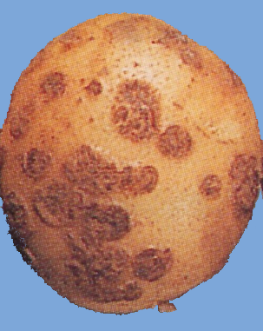 | Gale plate (estimation 33,3 %)  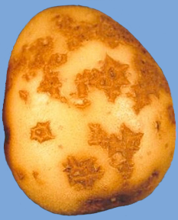
Gale poudreuse (estimation 10 %)
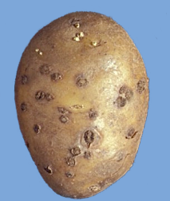

Rhizoctonia
1 % de la surface
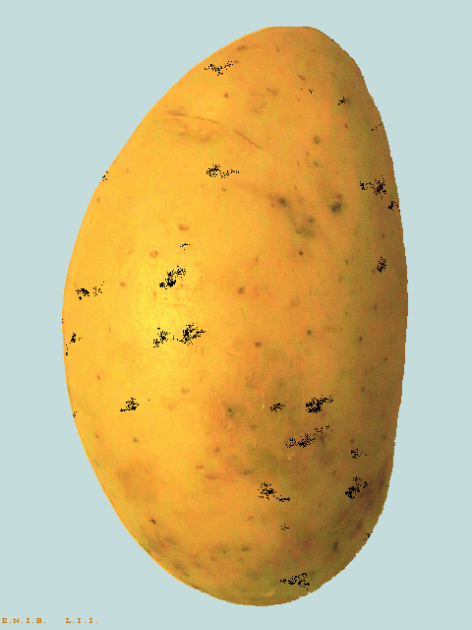  Répartition homogène | 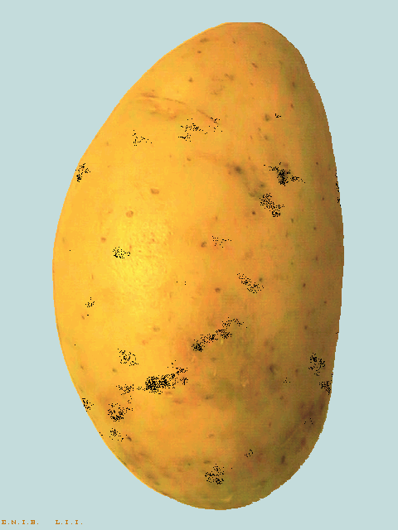  Taches concentrées
10 % de la surface
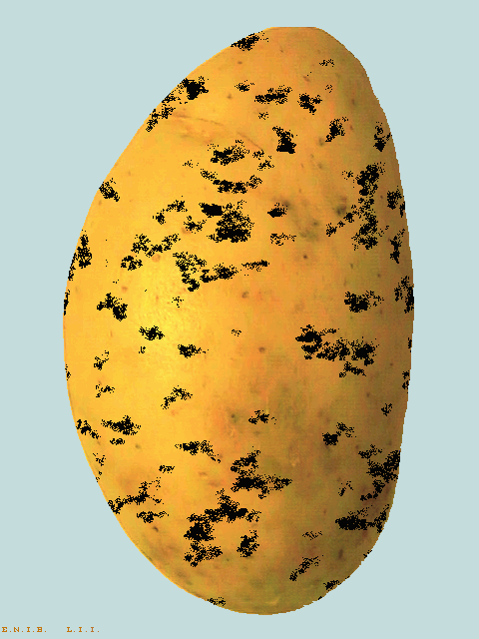  Répartition homogène | 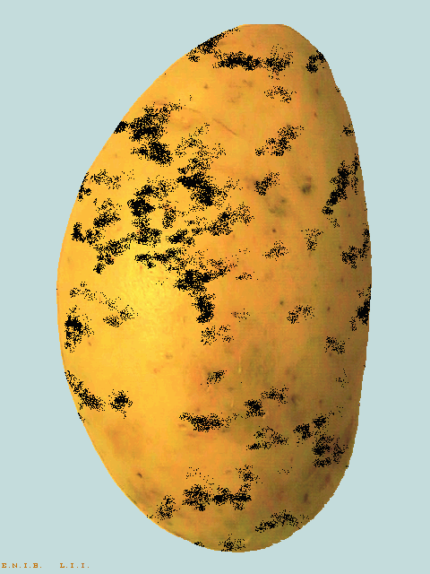  Taches concentrées

Annexe IX. Échantillonnage des tubercules pour la détection de virus
1. Introduction
Lorsqu’on recherche la présence de virus dans les plants, il est rarement possible de soumettre à l’épreuve la totalité du matériel, et la recherche est effectuée sur un échantillon. Pour bien faire, seuls les lots de plants ayant un niveau d’infection inférieur au niveau autorisé devraient être acceptés et tous ceux dont le niveau d’infection est supérieur au niveau autorisé devraient être rejetés. Toutefois, lorsqu’on opère sur un échantillon, l’épreuve ne peut fournir qu’une estimation de l’incidence réelle des virus.
La fiabilité de cette estimation varie avec la taille de l’échantillon, elle-même fonction de la taille du lot, et avec la population type qui est retenue pour le test. Définir une population type acceptable pour un échantillon comporte deux catégories de risque.
D’abord, le risque de rejeter un lot de plants dont le niveau d’infection est inférieur au niveau toléré, souvent appelé «risque de l’exploitant», et ensuite le risque d’accepter un lot de plants contenant plus de virus que la quantité autorisée, appelé «risque de l’acheteur». Du point de vue des services chargés du classement, celui-ci pourrait aussi être décrit comme le risque d’accepter un lot où les tolérances officielles ne sont pas respectées.
Pour ces épreuves on admet plusieurs hypothèses importantes, notamment la répartition uniforme des tubercules infectés dans le lot de plants et un prélèvement aléatoire de l’échantillon. De plus, pour choisir la taille de l’échantillon, il faut aussi tenir compte de facteurs pratiques tels que le coût, les installations disponibles, la main-d’œuvre, les possibilités de manipulation, la taille du lot de plants, etc.
Les tableaux et graphiques ci-après illustrent quelques-uns des principes de l’échantillonnage des tubercules en vue de la détection de virus.
2. Limites de confiance
En soumettant à l’épreuve plusieurs échantillons du même lot de plants, on obtient une gamme de résultats qui, statistiquement, se situe à l’intérieur d’un intervalle donné avec un certain pourcentage de confiance. Cet intervalle est appelé intervalle de confiance.
Le niveau de confiance acceptable (probabilité) devrait être fixé avant l’épreuve mais on utilise généralement un intervalle de confiance de 95 %. Pour obtenir une meilleure estimation, on peut augmenter la taille de l’échantillon et faire varier le nombre de tubercules infectés qui y sont admissibles, c’est-à-dire la tolérance pour l’échantillon (tableau 1).
Par exemple, si cette tolérance est de 4 % (4 tubercules autorisés), l’intervalle de confiance sera de 8,8 % pour un échantillon de 100 tubercules mais, pour un échantillon de 200 tubercules, il sera seulement de 6 %, soit 7,7-1,7. Toutefois, l’effet de l’augmentation de la taille de l’échantillon sur l’intervalle de confiance devient plus faible à mesure que la taille de l’échantillon augmente. Si l’échantillon passe de 100 à 200 tubercules, l’exactitude de l’estimation se trouve améliorée de 32 %, c’est-à-dire que l’intervalle de confiance est réduit de 8,8 % à 6,0 % tandis que lorsque l’échantillon passe de 300 à 400 tubercules, l’amélioration obtenue n’est plus que de 15 %.
En pratique, il faut donc peser les avantages résultant d’une augmentation de la taille de l’échantillon par rapport au coût supplémentaire de l’épreuve. L’exactitude de l’estimation dépend aussi du nombre de tubercules infectés autorisé dans l’échantillon (tableau 1). Par exemple, en réduisant ce nombre de 4 à 3, c’est-à-dire en diminuant la tolérance de 4 % à 3 %, l’intervalle de confiance tombe de 8,8 % à 7,9 % et les limites de confiance deviennent elles-mêmes plus basses. Comme on le verra dans le paragraphe suivant, la diminution du nombre de tubercules infectés autorisé dans l’échantillon exerce aussi un effet significatif sur la probabilité de classement à des niveaux de tolérance plus élevés que ceux qui ont été retenus pour l’échantillon.
Tableau 1. Limites de confiance, avec une probabilité de 95 %, pour différents niveaux de tolérance dans l’échantillon en fonction de la taille de l’échantillon
Tolérance (%) dans un lot de plants | Taille de l’échantillon | Nombre de tubercules infectés autorisé |  | Limites de confiance
Tolérance (%) dans un lot de plants | Taille de l’échantillon |  |  | Inférieure | Supérieure
0,5 | 100 | 0 |  | 0,00 | 2,95
 | 200 | 0 |  | 0,00 | 1,49
 | 300 | 1 |  | 0,01 | 1,84
 | 400 | 2 |  | 0,06 | 1,79
2 | 100 | 1 |  | 0,03 | 5,45
 | 200 | 3 |  | 0,31 | 4,32
 | 300 | 5 |  | 0,54 | 3,85
 | 400 | 7 |  | 0,71 | 3,57
4 | 100 | 4 | (3) | 1,1 (0,6) | 9,9 | (8,5)
 | 200 | 8 | (7) | 1,7 (1,4) | 7,7 | (7,1)
 | 300 | 12 | (11) | 2,1 (1,8) | 6,9 | (6,5)
 | 400 | 16 | (15) | 2,3 (2,1) | 6,4 | (6,1)
10 | 100 | 10 | (8) | 4,9 (3,5) | 17,6 | (15,2)
 | 200 | 20 | (18) | 6,2 (5,4) | 15,0 | (14,0)
 | 300 | 30 |  | 6,9 | 13,8
 | 400 | 40 |  | 7,2 | 13,4
3. Probabilité de classement des lots en fonction de tolérances spécifiées
En considérant les intervalles de confiance, on constate que l’acceptation de lots fondée sur les résultats obtenus avec un échantillon comporte un risque que certains lots refusés satisfassent en fait au niveau de tolérance spécifié tandis que d’autres, qui sont acceptés, n’y satisfont pas. Le tableau 2 et la figure 1 montrent comment, en faisant varier la taille de l’échantillon et le nombre de tubercules infectés autorisé dans l’échantillon, on influe sur la probabilité de classer des lots de plants présentant des niveaux d’infection virale différents. Par exemple, lors d’une épreuve effectuée sur un échantillon de 100 tubercules dans lequel on tolère trois tubercules infectés, la probabilité serait de 14 % qu’un lot contenant en fait 6 % de virus soit accepté dans une classe admettant une tolérance de 4 %.
Tableau 2. Probabilité de classement de lots de plants à deux niveaux de tolérance d’après les résultats d’une épreuve de laboratoire, en fonction de la taille de l’échantillon et du nombre de tubercules infectés autorisé dans l’échantillon
Tolérance (%) pour les virus dans un lot de plants | Taille de l’échantillon | Nombre de tubercules infectés autorisé | Probabilité d’acceptation ou de classement
Tolérance (%) pour les virus dans un lot de plants | Taille de l’échantillon | Nombre de tubercules infectés autorisé | % de tubercules infectés dans le lot
 |  |  | 0,5 | 1 | 2 | 4 | 6 | 8 | 10
0,5 | 100 | 0 | 61 | 37 | 13 | 2 | 0 | 0 | 0
 | 200 | 0 | 37 | 13 | 2 | 0 | 0 | 0 | 0
 | 300 | 1 | 56 | 20 | 2 | 0 | 0 | 0 | 0
 | 400 | 2 | 68 | 24 | 1 | 0 | 0 | 0 | 0
2 | 100 | 1 | 91 | 74 | 40 | 9 | 2 | 0 | 0
 | 200 | 3 | 98 | 86 | 43 | 4 | 0 | 0 | 0
 | 300 | 5 | 100 | 92 | 44 | 2 | 0 | 0 | 0
 | 400 | 7 | 100 | 95 | 45 | 1 | 0 | 0 | 0
4 | 100 | 3 | 100 | 98 | 86 | 43 | 14 | 4 | 1
 | 200 | 7 | 100 | 100 | 95 | 45 | 8 | 1 | 0
 | 300 | 11 | 100 | 100 | 98 | 46 | 5 | 0 | 0
 | 400 | 15 | 100 | 100 | 99 | 46 | 3 | 0 | 0
10 | 100 | 8 | 100 | 100 | 100 | 98 | 85 | 59 | 32
 | 200 | 18 | 100 | 100 | 100 | 100 | 97 | 75 | 37
 | 300 | 30 | 100 | 100 | 100 | 100 | 100 | 91 | 55
 | 400 | 40 | 100 | 100 | 100 | 100 | 100 | 94 | 54
Note: Le nombre de tubercules autorisé est souvent fixé à un niveau inférieur à la tolérance globale pour le lot de plants, de 4 et 10 % respectivement, en particulier dans le cas d’un échantillon de taille relativement faible. En abaissant la tolérance pour l’échantillon, on réduit le «risque pour l’acheteur».
Figure 1: Probabilité d’acceptation de lots de plants qui présentent différents niveaux d’infection virale dans une classe admettant une tolérance de 0,5 %, 2 %, 4 % ou 10 % d’après les résultats d’une épreuve de laboratoire, en fonction de la taille de l’échantillon et du nombre de tubercules infectés autorisé dans l’échantillon.
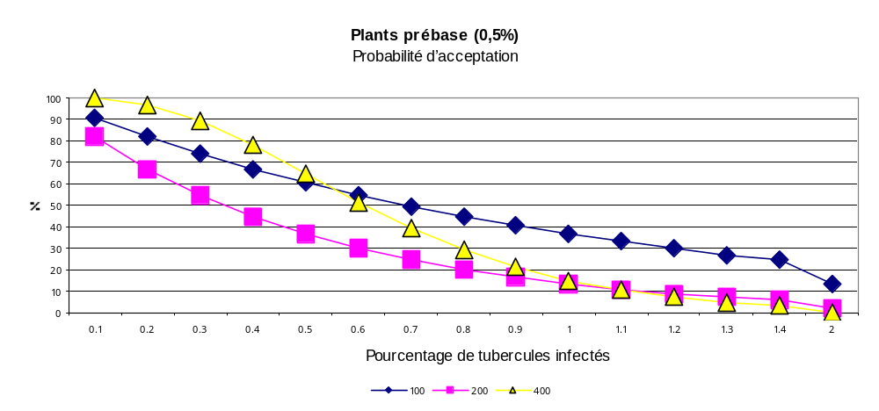Figure 1.a
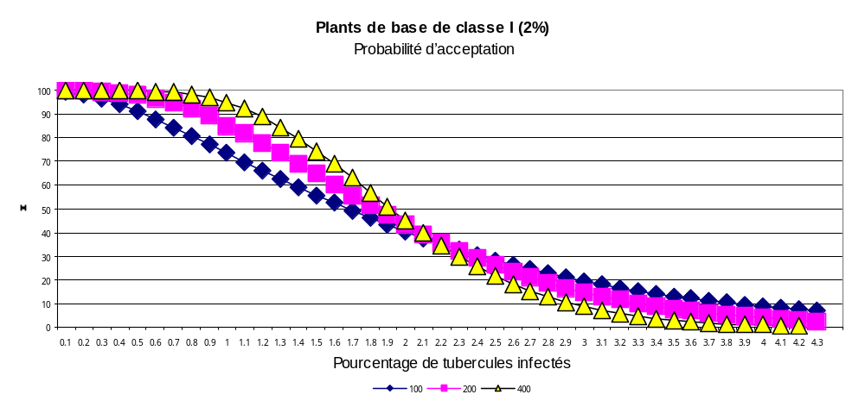Figure 1.b

Figure 1.c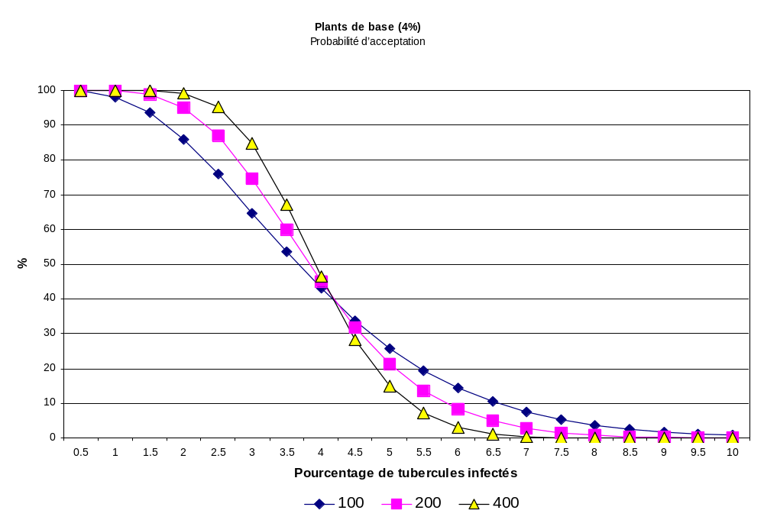
Figure 1.d
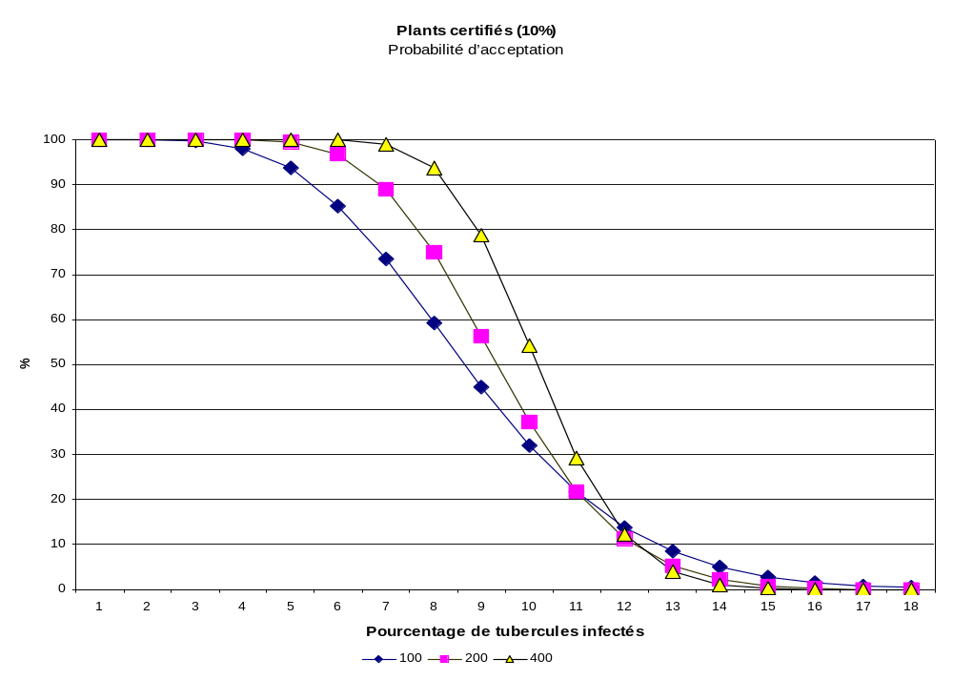

Annexe X. Norme CEE-ONU pour les plants de pomme de terre (tableau récapitulatif des tolérances)
 | Prébase CT | Prébase | Base classe I | Base classe II | Certifiés classe I | Certifiés classe II
1. Tolérances dans les cultures
Globodera rostochiensis (tolérance dans le sol) | 0 | 0 | 0 | 0 | 0 | 0
Globodera pallida (tolérance dans le sol) | 0 | 0 | 0 | 0 | 0 | 0
Jambe noire (%) | 0 | 0 | 0,5 | 1 | 1,5 | 2
Synchytrium endobioticum | 0 | 0 | 0 | 0 | 0 | 0
Clavibacter michiganensis | 0 | 0 | 0 | 0 | 0 | 0
Ralstonia solanacearum | 0 | 0 | 0 | 0 | 0 | 0
Viroïde des tubercules en fuseau | 0 | 0 | 0 | 0 | 0 | 0
Stolbur de la tomate | 0 | 0 | 0 | 0 | 0 | 0§
Tolérance de virus | 0 | 0,1 | 0,4 (0,2 grave) | 0,8 (0,4 grave) | 2 (1 grave) | 10 (2 grave)
Variétés étrangères et hors type | 0 | 0,01 | 0,25 | 0,25 | 0,5 | 0,5
2. Tolérances dans les lots
Terre et corps étrangers (%) | 1 | 1 | 2 | 2 | 2 | 2
Pourriture sèche et pourriture humide (non causées par synchytrium e. Clavibacter m. Ralstonia s.) (%) | 0 | 0,2 | 1 | 1 | 1 | 1
Défauts extérieurs | 3 | 3 | 3 | 3 | 3 | 3
Tubercules flétris | 0 | 0,5 | 1 | 1 | 1 | 1
Gale commune | 0 | 5 (10)* | 5 (33,3) * | 5 (33,3) * | 5 (33,3) * | 5 (33,3) *
Gale poudreuse | 0 | 1 (10) * | 3 (10) * | 3 (10) * | 3 (10) * | 3 (10) *
Rhizoctone brun | 0 | 1 (1) * | 5 (10) * | 5 (10) * | 5 (10) * | 5 (10) *
Tolérances totales (%) | 3 | 5 | 6 | 6 | 6 | 6
Globodera rostochiensis | 0 | 0 | 0 | 0 | 0 | 0
Globodera pallida | 0 | 0 | 0 | 0 | 0 | 0
Synchytrium endobioticum | 0 | 0 | 0 | 0 | 0 | 0
Clavibacter michiganensis | 0 | 0 | 0 | 0 | 0 | 0
Viroïde des tubercules en fuseau | 0 | 0 | 0 | 0 | 0 | 0
Stolbur de la tomate | 0 | 0 | 0 | 0 | 0 | 0
Meloidogyne chitwoodi et M. fallax | 0 | 0 | 0 | 0 | 0 | 0
Dity lenchus destructor | 0 | 0 | 0 | 0 | 0 | 0

3. Tolérances dans la descendance directe
Variétés étrangères et hors type | 0 | 0,01 | 0,25 | 0,25 | 0,5 | 0,5
Virus (%) | 0 | 0,5 | 2 (1 grave) | 4 (2 grave) | 10 (5 grave) | 10
* Le chiffre entre parenthèses correspond au pourcentage toléré de la superficie tachée: un tubercule n'est considéré comme atteint par la maladie que si la superficie tachée est supérieure à la tolérance spécifiée.

Réserve des États-Unis, qui souhaitent la poursuite des consultations.
Les représentants de la Commission européenne et de la France ont réservé leur position sur cette question.
Réserves: La Roumanie a besoin de mener d’autres consultations avec les milieux professionnels au sujet des tolérances pour les plants de base et les plants certifiés.

